Exploitations pédagogiques en cycle 4

Technologie : commande d’aération automatisée
Voici quelques documents et ressources pour commencer à construire un projet de commande automatisée d’aération d’une salle de classe en fonction de la concentration en CO₂. En utilisant le site de Vittascience il sera possible d’utiliser le simulateur pour construire et tester le programme qui pourra ensuite être téléversé sur le microcontrôleur du montage.

Extraits du programme :
- Écrire un programme dans lequel des actions sont déclenchées par des événements extérieurs. - Notions d’algorithme et de programme. - Notion de variable informatique. - Déclenchement d'une action par un événement, séquences d'instructions, boucles, instructions conditionnelles.
- La démarche de projet permet la création d’objets à partir d’enjeux sociétaux, de besoins et problèmes identifiés, de cahiers des charges exprimés, de conditions et de contraintes connues ;

Documents :
- Fiche CO₂ et aération n°1 (Aix-Marseille)
- Fiche CO₂ et aération n°2 (Petite Loutre)
- Fiche « grille d'évaluation des détecteurs CO₂ »
https://nousaerons.fr/documents/nousaerons_grille_evaluation_detecteurs_co2_v2
- Grille de choix du gouvernement belge
https://nousaerons.fr/documents/guide_belgique.pdf

Exemple de programmation et de simulation d’une commande d’aération :
https://fr.vittascience.com/microbit/?link=61e156765f75f&mode=blocks&simu=1
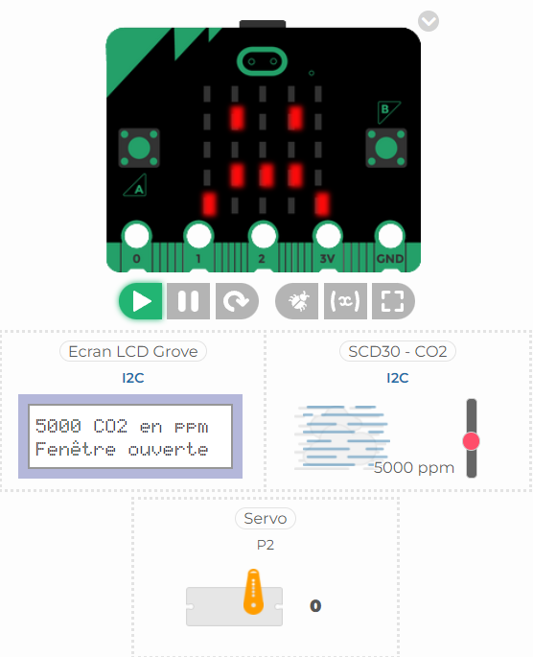
SVT « Des objets connectés pour la prévention »
Élément du programme : Relier ses connaissances aux politiques de prévention et de lutte contre la contamination et/ou l’infection. Mesures d’hygiène, vaccination, action des antiseptiques et des antibiotiques.

Problématique : À partir de la courbe de CO_{2,} vous montrerez l’intérêt des mesures prescrites dans le protocole sanitaire ?

Courbe de la concentration de CO₂ dans une salle de classe.
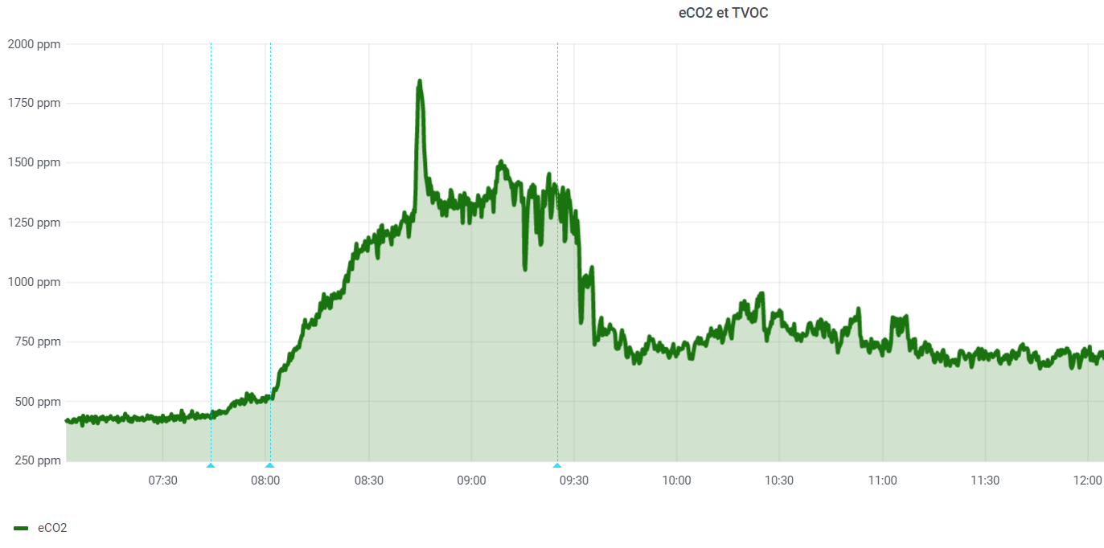

Les 3 repères en bleu marquent dans l’ordre chronologique :
- 7h45 arrivée de l’enseignant
- 8h00 arrivée des élèves
- 9h25 départ de la première classe et le début de l’aération de la salle.
Remarque : les mesures sont faites en mai où il est possible de laisser toutes les fenêtres ouvertes pour la suite des cours.

Documents :
- Fiche CO₂ et aération n°1 (Aix-Marseille)
- Fiche CO₂ et aération n°2 (Petite Loutre)

